Белорусский государственный технологический университет
Факультет информационных технологий
Кафедра информационных систем и технологий

Лабораторная работа 4
По дисциплине «Администрирование и безопасность интернет систем»
На тему «Инфраструктура Docker»

Выполнил:
Студент 3 курса 6 группы
Павлович Ян Андреевич
Преподаватель: Сазонова Д.В.

Минск 2026

Оглавление
Введение 3
Установка и конфигурация компонентов 4
Заключение 7

Введение
Современные корпоративные информационные системы требуют гибких и масштабируемых решений для развертывания и управления приложениями. Одним из наиболее популярных подходов является использование контейнеризации, позволяющей изолировать приложения и их зависимости в независимые среды выполнения. Технология Docker значительно упрощает процесс развертывания, тестирования и масштабирования сервисов, обеспечивая переносимость и воспроизводимость окружения.
Особую актуальность контейнеризация приобретает при работе с корпоративными системами управления ресурсами предприятия (ERP). Такие системы, как Odoo, включают в себя множество компонентов, в том числе веб-интерфейс и систему управления базами данных, что делает их установку и настройку достаточно сложной задачей при традиционном подходе. Использование Docker позволяет автоматизировать данный процесс и сократить время развертывания.
Целью данной лабораторной работы является получение практических навыков по установке и настройке ERP-системы Odoo с использованием технологии контейнеризации Docker, а также изучение взаимодействия между контейнерами приложения и базы данных PostgreSQL.
В ходе выполнения лабораторной работы решаются следующие задачи: установка Docker и проверка его работоспособности, развертывание контейнера базы данных PostgreSQL, установка и настройка контейнера Odoo, обеспечение взаимодействия между контейнерами, а также первичная настройка системы через веб-интерфейс.
Практическая значимость работы заключается в освоении современного подхода к развертыванию приложений, широко применяемого в индустрии, а также в получении навыков администрирования контейнеризированных сервисов.

Установка и конфигурация компонентов
На первом этапе необходимо подготовить среду для развертывания контейнеров. Для этого выполняется установка пакета docker.io, который включает в себя как клиентскую часть, так и демон dockerd, отвечающий за управление контейнерами. После установки система готова к работе с контейнеризированными приложениями (рисунок 1.1).
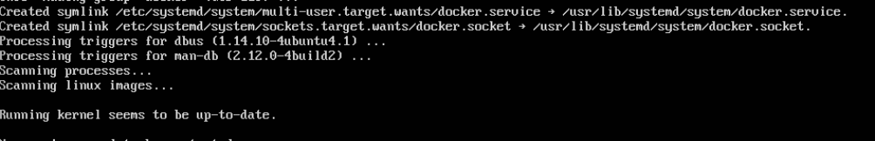
Рисунок 1.1 – Результат установки пакета docker.io
Для проверки корректности установки Docker выполняется запуск тестового контейнера hello-world с помощью команды docker run. Данный контейнер выводит служебное сообщение, подтверждающее работоспособность клиента и демона Docker, а также корректность взаимодействия с репозиторием Docker Hub (рисунок 1.2).
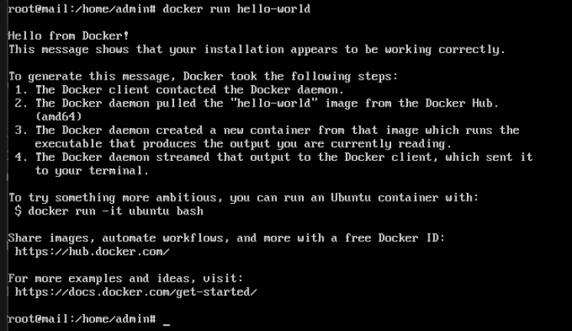
Рисунок 1.2. – Результат запуска тестового контейнера
После успешной проверки можно переходить к развертыванию целевого приложения. В рамках данной работы используется ERP-система Odoo, распространяемая в виде готовых Docker-образов. Согласно официальной документации, для корректной работы Odoo требуется отдельный контейнер с системой управления базами данных PostgreSQL.
Сначала выполняется запуск контейнера PostgreSQL, который будет использоваться для хранения данных системы.
При создании контейнера задаются необходимые параметры, включая имя базы данных и учетные данные для подключения. Результат успешного запуска контейнера представлен на рисунке 1.3.
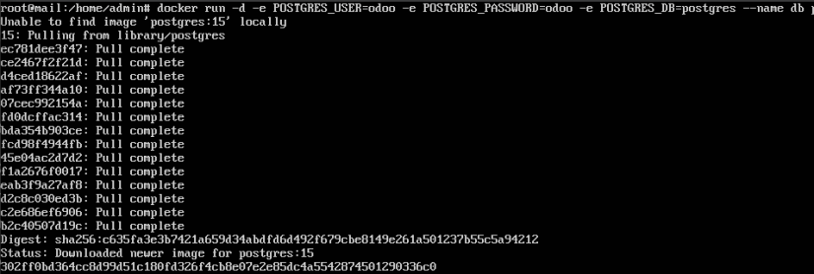
Рисунок 1.3 – Результат установки контейнера PostgreSQL
Далее выполняется развертывание контейнера с приложением Odoo. При запуске контейнера необходимо указать параметры подключения к ранее созданному контейнеру PostgreSQL.
Важно обеспечить корректное сетевое взаимодействие между контейнерами, чтобы приложение могло обращаться к базе данных.
В рамках стандартной конфигурации используется имя контейнера базы данных, которое распознается системой Odoo автоматически (рисунок 1.4).
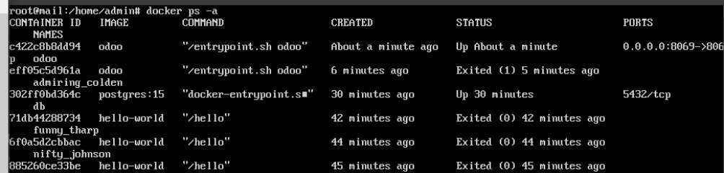
Рисунок 1.4 – Результат установки odoo
После запуска контейнера приложение становится доступным через веб-интерфейс по адресу http://<IP>:8069. При первом открытии страницы пользователю предлагается создать новую базу данных и выполнить начальную настройку системы.
На странице регистрации необходимо указать имя базы данных, адрес электронной почты, пароль администратора, а также мастер-пароль, который используется для управления базами данных.
После заполнения всех полей выполняется создание базы данных (рисунок 1.5).
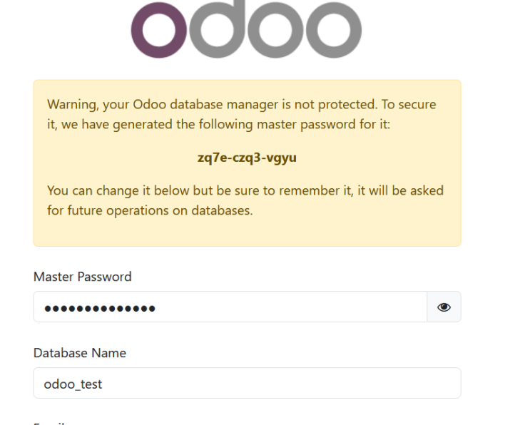
Рисунок 1.5 – Регистрации в odoo
После завершения процесса инициализации система автоматически перенаправляет пользователя в интерфейс Odoo с демонстрационными данными. Это подтверждает успешное развертывание приложения и его готовность к дальнейшему использованию (рисунок 1.6).
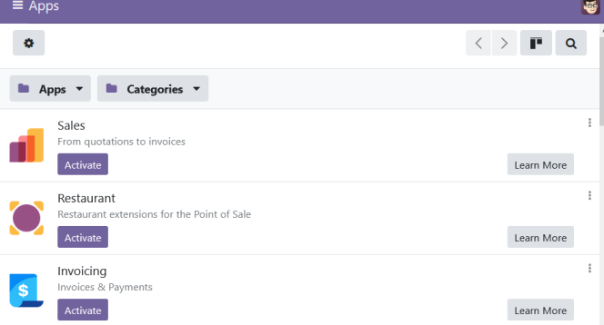
Рисунок 1.6 – Тестовые данные в odoo
После загрузки интерфейса с тестовыми данными пользователь получает доступ к основным модулям системы Odoo, таким как управление продажами, клиентами, задачами и другими бизнес-процессами. Наличие демонстрационных данных позволяет сразу приступить к изучению функциональности системы без необходимости ручного заполнения базы. Это подтверждает успешное завершение установки и корректную интеграцию приложения с базой данных PostgreSQL, а также готовность системы к дальнейшей настройке и эксплуатации.

Заключение
В результате выполнения лабораторной работы были получены практические навыки по развертыванию контейнеризированных приложений с использованием технологии Docker. Была успешно выполнена установка и настройка среды Docker, а также проведена проверка ее работоспособности с помощью тестового контейнера.
В ходе работы была развернута ERP-система Odoo, включающая в себя два взаимосвязанных контейнера: приложение и систему управления базами данных PostgreSQL. Настройка взаимодействия между контейнерами позволила обеспечить корректную работу всей системы и доступ к данным.
Особое внимание было уделено процессу первичной настройки Odoo через веб-интерфейс, включая создание базы данных и инициализацию системы. Это позволило убедиться в корректности развертывания и работоспособности приложения.
Практическая значимость работы заключается в освоении современных инструментов контейнеризации, широко применяемых при разработке и администрировании информационных систем. Полученные знания позволяют эффективно развертывать сложные программные решения, обеспечивать их масштабируемость и упрощать процесс сопровождения.
Таким образом, лабораторная работа демонстрирует преимущества использования Docker при развертывании корпоративных приложений и формирует базовые навыки работы с контейнерной инфраструктурой, необходимыми для дальнейшей профессиональной деятельности в области системного администрирования и разработки.

